TC
NİĞDE VALİLİĞİ

KAYIRLI HACI MERDAN KAPLAN
İLKOKULU

2019-2023

NİĞDE-2019

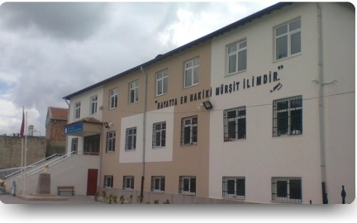

STRATEJİK PLAN
2019- 2023

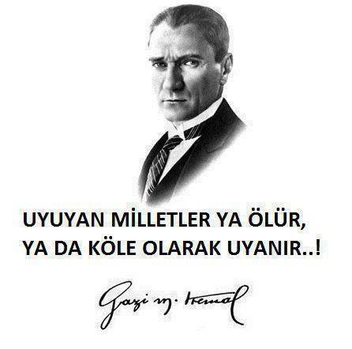

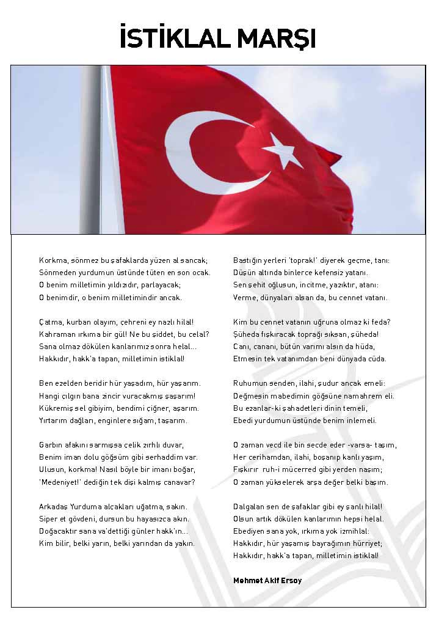

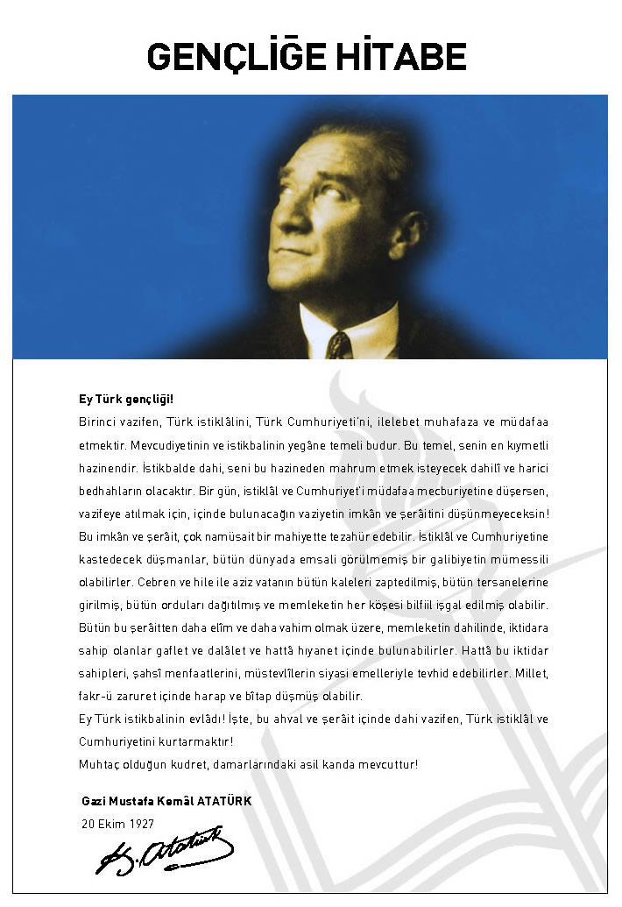

ÖNSÖZ
Eğitim ve öğretimde artık öğretmen merkezli eğitimden farklı ve daha verimli olan öğrenci merkezli eğitime geçilmiştir. Bunun yararları saymakla bitmez, en önemli faydası öğrenciyi derse katmak, daha verimli ve etkili eğitim ve öğretimi sağlamaktır. Ama eğitimde sadece öğretmen ve öğrenciyle başarı tam olarak yakalanamaz velinin de eğitim ve öğretime aktif katılımı sağlanarak başarımızı daha fazla artıra biliriz. Bundan dolayı her konuda görüş aldığımız ve eğitimde söz sahibi olmasını düşündüğümüz insanlarla ortak olarak önümüzdeki dört yılı kapsayacak olan bir stratejik plan hazırladık.
Bu Stratejik Plan sayesinde:
- Kuruma yeni gelen idareci veya öğretmen kurumun stratejik planını bilirse daha verimli çalışabilecek. Kurumun hedeflerini , misyonunu, zayıf ve güçlü yanlarını bilerek okulu bu hedefe ulaştırmak için uğraşacaktır.
- Stratejik planlama sayesinde sadece yönetici ve öğretmenin değil öğrencilerimiz ve velilerimizde yönetimde görüş bildirebileceklerdir.
- Stratejik Planımızda belirtilen amaç ve hedeflere ulaşmamız Okulumuzun gelişmesine büyük katkı sağlayacağı inancındayız.
.

Semra CULLAZ
Okul Müdür Vekili

GİRİŞ
Stratejik plan, günümüz gelişim anlayışının geçmişteki anlayışlardan en belirgin farkının göstergesidir. Zira stratejik plan yaklaşımı geleceğe hazır olmayı değil, geleceği planlamayı hedefleyen bir yaklaşımdır. Bir anlamda geleceği bugünde yaşamaktır.
Ancak stratejik plan tek başına bir belge olarak değerli değildir. Onu değerli kılacak olan şey, kurumun doğru karar alabilme yeteneği ve kararlılık gösterebilme gücüdür.
Baktığımız yerden hala yıllardır gördüğümüz şeyleri görüyorsak, bakış açımızı ve yönümüzü değiştirmemişiz demektir. Bu bakımdan stratejik plan, öncelikle kurumumuza yeni bir yön ve yeni bir bakış açısı kazandıracak biçimde düşünülüp tasarlanmalıdır. Hiç şüphe yoktur ki bu yön, ülkemizin çağdaşlaşma hedeflerine uygun düşen ve çağdaş uygarlık düzeyinin üstüne çıkma ülküsüyle örtüşen bir yön olmalıdır.
Çağdaş bir ülke olabilmemiz için çağdaşlaşma savaşını öncelikle okullarda kazanmamız gerekmektedir. Bilmek zorundayız ki, okullarda kazanılmamış hiçbir savaş gerçekte hiçbir zaman kazanılmamış savaştır. Bu konuda eksiklerimizin olduğunu kabul etmeli, ancak kendimizi güçlü amaçlarla besleyerek eksiklerimizin ve zorlukların üstesinden gelebileceğimize inanmalı fakat bunun uzun süren bir yolculuk olduğunu hiçbir zaman unutmamalıyız.
Cumhuriyetimizin 100. yılında ülkemizin dünyayı yöneten lider ülkelerden biri olacağını öngörüyoruz. Bu öngörüye dayanarak okulumuzun 2015-2019 yılları arasında kaydedeceği aşama ile Türkiye’de belirli bir düzeyde olacağına kuvvetle inanıyoruz. Bu stratejik plan, bu inancımızı gerçekleştirmek üzere düşünülmüş ve bizi hedefimize götürecek biçimde tasarlanmıştır. Bundan sonra başarılı olmak bizim için sadece bir görev değil, aynı zamanda büyük bir sorumluluktur.

Stratejik Plan Hazırlama Ekibi

İÇİNDEKİLER | SAYFA NO
İSTİKLÂL MARŞI | 4
ATATÜRK'ÜN GENÇLİĞE HİTABESİ | 5
ÖNSÖZ | 6
GİRİŞ | 7
KURUM KİMLİK BİLGİSİ | 9
- BÖLÜM: STRATEJİK PLAN HAZIRLIK PROGRAMI
- Amaç | 10
- Kapsam | 10
- Yasal Dayanak | 10
- Üst Kurul ve Stratejik Plan Ekibi | 11
- Çalışma Takvimi | 12
- BÖLÜM: DURUM ANALİZİ
- Tarihsel Gelişim | 13
- Mevzuat Analizi | 15
- Faaliyet Alanları, Ürün ve Hizmetler | 16
- Paydaş Analizi | 18
- Kurum İçi Analiz | 19
- Örgütsel Yapı | 19
- İnsan Kaynakları | 20
- Teknolojik Düzey | 24
- Mali Kaynaklar | 26
- İstatistikî Veriler | 27
- Çevre Analizi | 29
- PEST-E Analizi | 29
- Üst Politika Belgeleri | 30
- GZFT Analizi | 31
- Sorun Alanları | 32
- BÖLÜM: GELECEĞE YÖNELİM
- Misyon | 33
- Vizyon | 33
- Temel Değerler ve İlkeler | 34
- Temalar, Amaçlar, Hedefler, Performans Göstergeleri, Faaliyetler/Projeler ve Stratejiler | 35
- Bütçelendirme-Maliyetlendirme | 46
- BÖLÜM: İZLEME ve DEĞERLENDİRME
- İzleme ve Değerlendirme | 57
- Raporlama | 57
EKLER | 58
İMZA SİRKÜSÜ | 63

KURUM KİMLİK BİLGİSİ
Kurum Adı | KAYIRLI HACI MERDAN KAPLAN İLKOKULU/ KAYIRLI ORTAOKULU
Kurum Statüsü | KamuÖzel
Kurumda Çalışan Personel Sayısı | Yönetici :2  Öğretmen : 11  Memur : 0  Hizmetli :3
Öğrenci Sayısı | 96
Öğretim Şekli | Normal İkili
KURUM İLETİŞİM BİLGİLERİ
Kurum Telefonu / Fax | Tel. : -0(388) 417 72 52  Faks :-0(388) 417 72 52
Kurum Web Adresi | http://kayirli.meb.k12.tr
Mail Adresi | 711897@meb.k12.tr
Kurum Adresi | Mahalle :Kayırlı Köyü-Cevizler Mah. Belediye Cad.  Posta Kodu : 51080  İlçe : Merkez  İli :Niğde
Kurum Müdürü | Semra CULLAZ GSM Tel: 05533370250
Kurum Müdür Yardımcıları | Büşra DAVUTOĞULLARI GSM Tel -5309387075

1. BÖLÜM

STRATEJİK PLAN
HAZIRLIK PROGRAMI

  - STRATEJİK PLANIN AMACI
Bustratejikplan, okulileçevreilişkilerinigeliştirmeyi, okulgelişimini süreklikılmayı,belirlenenstratejikamaçlarla,ülkemize,çevresinefaydalı,kendiilebarışık, düşünen veözgün üretimlerde “bende varım” diyebilen nesiller yetiştirilmesi amacını taşımaktadır.

  - STRATEJİK PLANIN KAPSAMI
Bu stratejik plan,Kayırlı Hacı Merdan Kaplan İlkokulu’nun ve Ortaokulu mevcut durum analizi değerlendirmeleri doğrultusunda,2019–2023 yıllarındageliştireceği amaç, hedefve stratejileri kapsamaktadır.

  - STRATEJİK PLANIN YASAL DAYANAKLARI
SIRA NO | DAYANAĞIN ADI
1 | 5018 SAYILI KAMU MALİ YÖNETİMİ VE KONTROL KANUNU
2 | STRATEJİK PLANLAMAYA İLİŞKİN USUL VE ESASLAR HAKKINDAKİ YÖNETMELİK
3 | DPT - KAMU KURULUŞLARI İÇİN STRATEJİK PLANLAMA KILAVUZU
4 | MİLLİ EĞİTİM İLE İLGİLİ MEVZUAT
5 | 2019 - 2023 MİLLİ EĞİTİM BAKANLIĞI STRATEJİK PLANI
6 | MİLLİ EĞİTİM STRATEJİ BELGESİ
7 | BAKANLIK FAALİYET ALANI İLE İLGİLİ ULUSAL, BÖLGESEL VE SEKTÖREL PLAN VE PROGRAMLAR
8 | MİLLİ EĞİTİM ŞURA KARARLARI
9 | TÜBİTAK VİZYON 2023 EĞİTİM VE İNSAN KAYNAKLARI RAPORLARI
10 | KASIM 1999 TARİH VE 2506 SAYILI TD YAYIMLANAN
11 | TOPLAM KALİTE YÖNETİMİ UYGULAMA YÖNERGESİ
12 | ŞUBAT 202 TARİH VE 2533 SAYILI TD. YAPIMLANAN MEB TAŞRA  TEŞKİLATI TOPLAM KALİTE YÖNETİMİ UYGULAMA PROJESİ
13 | BAKANLIK FAALİYET ALANI İLE İLGİLİ TÜM PROJELER
  - STRATEJİK PLAN ÜST KURULU VE STRATEJİK PLAN EKİBİ
STRATEJİK PLAN ÜST KURULU
SIRA NO | ADI SOYADI | GÖREVİ
1 | Semra CULLAZ | MÜDÜR VEKİLİ
2 | Kübra SOYLU | ANASINIFI ÖĞRETMENİ
3 | DİLEK KESKİN | SINIF ÖĞRETMENİ
4 | SEDA ŞENGÜR | SINIF ÖĞRETMENİ

STRATEJİK PLANLAMA EKİBİ
SIRA NO | ADI SOYADI | GÖREVİ
1 | Büşra DAVUTOĞULLARI | MÜDÜR YRD
2 | BETÜL YALIÇ | ÖĞRETMENİ
3 | ASLI ESKİYAYLA | ÖĞRETMENİ
4 | BEDİHA ÇİMEN | ÖĞRETMENİ
5 | KADİR GEÇKİL | ÖĞRETMENİ
6 | ALİ KAPLAN | OKUL AİLE BİRLİĞİ BAŞK.
7
8
9

2. BÖLÜM

DURUM ANALİZİ

  - TARİHSEL GELİŞİM
Kayırlı Hacı Merdan Kaplan İlkokulu´nun temeli 04/06/2012 Pazartesi günü İl Milli Eğitim Müdür Yardımcımız İsmail KARACAN, Belediye Başkanımız Aşır YÜCEL,eski Okul Müdürümüz Mustafa TOŞUR ve Kaplan Pirinç Metal adına Mustafa KAPLAN ile Bünyamin KAPLAN’ın katılımı ile atılmış olup, okul 01/11/2012 tarihinde tamamlanarak eğitim öğretime açıldı.
Kayırlı İlköğretim Okulu, Ortaokul olarak dönüştürüldüğünden anasınıfı öğrencileri, anasınıfı öğretmeni, ilkokul öğrencileri ve ilkokul öğretmenleri okulumuza nakledildi. Kayırlı Pınarcık İlköğretim Okulu´nun kapatılmasıyla okuldaki öğrenciler, öğretmen ve hizmetli kadrosu okulumuza aktarıldı. Böylece kasabamızın tüm anasınıfı ve ilkokul öğrencileri okulumuzda eğitim öğretime devam etmeye başladı.
Mustafa KAPLAN ve Bünyamin KAPLAN kardeşler, vefat eden abileri Hacı Merdan KAPLAN adına bina yapımı için katkıda bulundular. Bu nedenle İl Milli Eğitim Müdürlüğümüz de okulumuzun adını "Kayırlı Hacı Merdan Kaplan İlkokulu" olarak belirledi.
Okulumuzda :
12 adet derslik,
1 müdür odası,
1 adet bilişim teknolojisi sınıfı,
1 adet fen ve teknoloji laboratuvarı
10 adet öğrenci tuvaleti
4 adet öğretmen tuvaleti
1 adet çok amaçlı salon
1 adet öğretmenler odası
1 adet arşiv bulunmaktadır.
Okulumuz kaloriferli olup güvenliği kameralar vasıtasıyla sağlanmaktadır. Okulumuz Fatih Projesine uyumludur. Okul bahçesinde voleybol ve basketbol sahası mevcuttur.
Okulumuzun Adresi:
Kayırlı Köyü No:18 51080
Merkez/ NİĞDE

Semra CULLAZ
Okul Müdürü

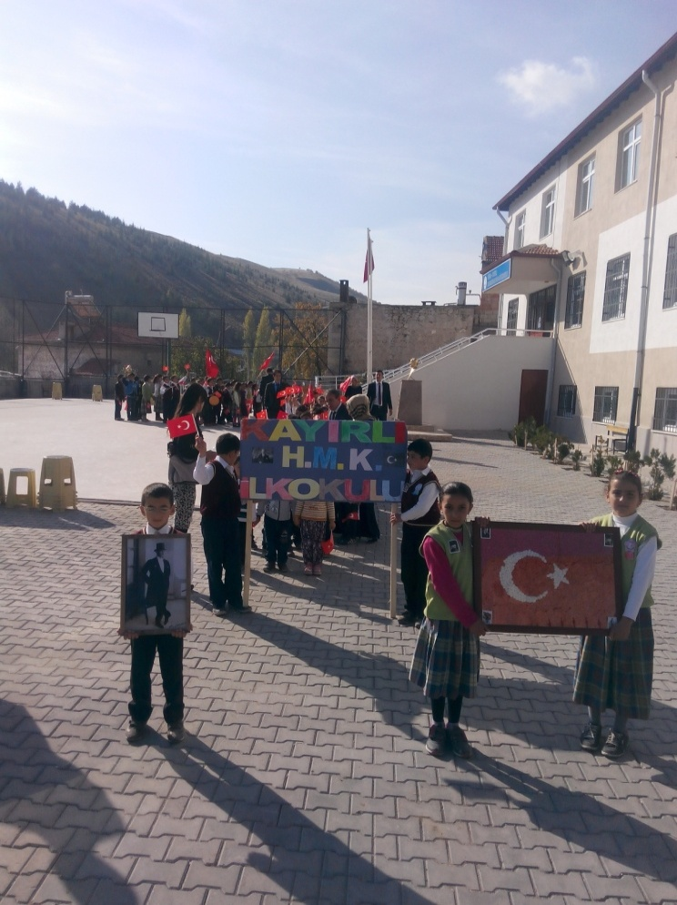 | 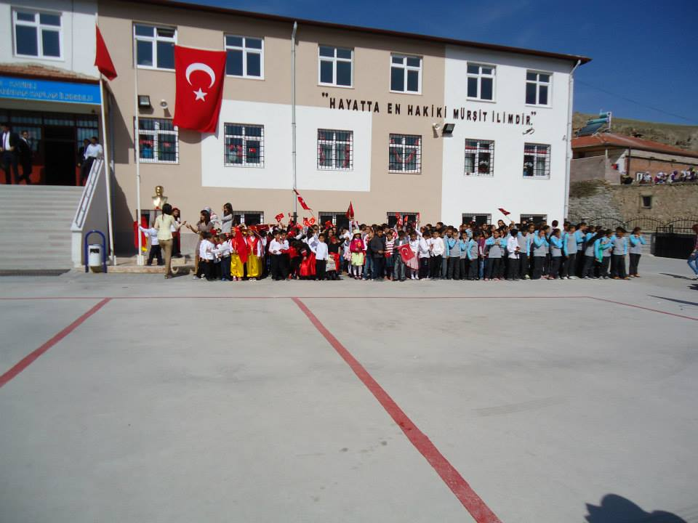
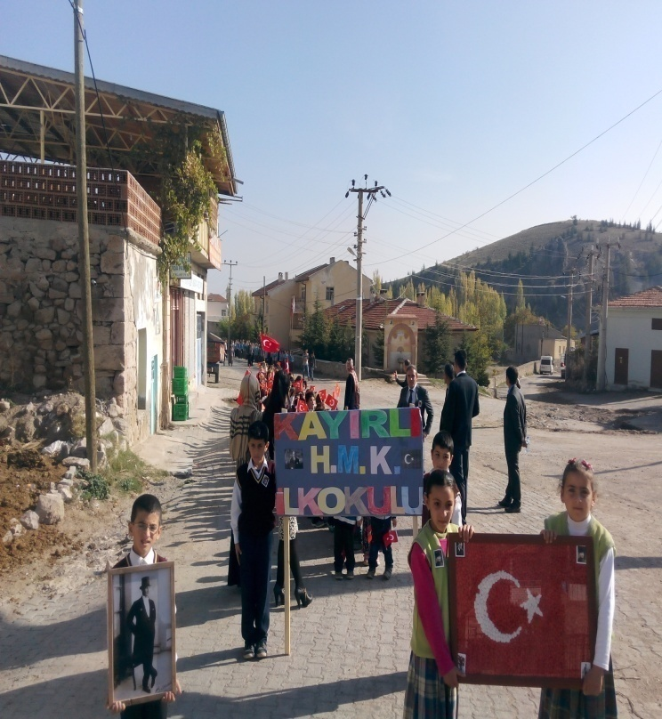 | 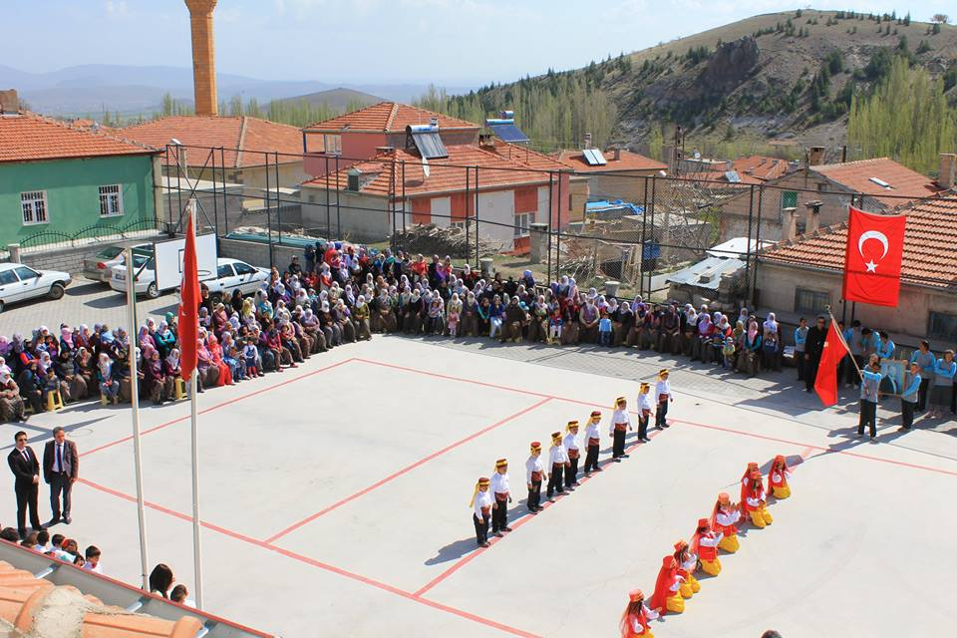

  - MEVZUAT ANALİZİ(YASAL YÜKÜMLÜLÜKLER)
YASAL YÜKÜMLÜLÜK (GÖREVLER) | DAYANAK(KANUN, YÖNETMELİK, GENELGE, YÖNERGE)
Atama | 657 Sayılı Devlet Memurları Kanunu
 | Milli Eğitim Bakanlığına Bağlı Okul ve Kurumların Yönetici ve Öğretmenlerinin Norm Kadrolarına İlişkin Yönetmelik
 | Milli Eğitim Bakanlığı Eğitim Kurumları Yöneticilerinin Atama ve Yer Değiştirmelerine İlişkin Yönetmelik
 | Milli Eğitim Bakanlığı Öğretmenlerinin Atama ve Yer Değiştirme Yönetmeliği
Ödül, Disiplin | Devlet Memurları Kanunu
 | 6528 Sayılı Milli Eğitim Temel Kanunu İle Bazı Kanun ve Kanun Hükmünde Kararnamelerde Değişiklik Yapılmasına Dair Kanun
 | Milli Eğitim Bakanlığı Personeline Başarı, Üstün Başarı ve Ödül Verilmesine Dair Yönerge
 | Milli Eğitim Bakanlığı Disiplin Amirleri Yönetmeliği
Okul Yönetimi | 1739 Sayılı Milli Eğitim Temel Kanunu
 | Milli Eğitim Bakanlığı İlköğretim Kurumları Yönetmeliği
 | Milli Eğitim Bakanlığı Okul Aile Birliği Yönetmeliği
 | Milli Eğitim Bakanlığı Eğitim Bölgeleri ve Eğitim Kurulları Yönergesi
 | MEB Yönetici ve Öğretmenlerin Ders ve Ek Ders Saatlerine İlişkin Karar
 | Taşınır Mal Yönetmeliği
Eğitim-Öğretim | Anayasa
 | 1739 Sayılı Milli Eğitim Temel Kanunu
 | 222 Sayılı İlköğretim ve Eğitim Kanunu
 | 6287 Sayılı İlköğretim ve Eğitim Kanunu ile Bazı Kanunlarda Değişiklik Yapılmasına Dair Kanun
 | Milli Eğitim Bakanlığı İlköğretim Kurumları Yönetmeliği
 | Milli Eğitim Bakanlığı Eğitim Öğretim Çalışmalarının Planlı Yürütülmesine İlişkin Yönerge
 | Milli Eğitim Bakanlığı Öğrenci Yetiştirme Kursları Yönergesi
 | Milli Eğitim Bakanlığı Ders Kitapları ve Eğitim Araçları Yönetmeliği
 | Milli Eğitim Bakanlığı Öğrencilerin Ders Dışı Eğitim ve Öğretim Faaliyetleri Hakkında Yönetmelik
Personel İşleri | Milli Eğitim Bakanlığı Personel İzin Yönergesi
 | Devlet Memurları Tedavi ve Cenaze Giderleri Yönetmeliği
 | Kamu Kurum ve Kuruluşlarında Çalışan Personelin Kılık Kıyafet Yönetmeliği
 | Memurların Hastalık Raporlarını Verecek Hekim ve Sağlık Kurulları Hakkındaki Yönetmelik
 | Milli Eğitim Bakanlığı Personeli Görevde Yükseltme ve Unvan Değişikliği Yönetmeliği
 | Öğretmenlik Kariyer Basamaklarında Yükseltme Yönetmeliği
Mühür, Yazışma, Arşiv | Resmi Mühür Yönetmeliği
 | Resmi Yazışmalarda Uygulanacak Usul ve Esaslar Hakkındaki Yönetmelik
 | Milli Eğitim Bakanlığı Evrak Yönergesi
 | Milli Eğitim Bakanlığı Arşiv Hizmetleri Yönetmeliği
Rehberlik ve Sosyal Etkinlikler | Milli Eğitim Bakanlığı Rehberlik ve Psikolojik Danışma Hizmetleri Yönet.
 | Okul Spor Kulüpleri Yönetmeliği
 | Milli Eğitim Bakanlığı İlköğretim ve Ortaöğretim Sosyal Etkinlikler Yönetmeliği
Öğrenci İşleri | Milli Eğitim Bakanlığı İlköğretim Kurumları Yönetmeliği
 | Milli Eğitim Bakanlığı Demokrasi Eğitimi ve Okul Meclisleri Yönergesi
 | Okul Servis Araçları Hizmet Yönetmeliği
İsim ve Tanıtım | Milli Eğitim Bakanlığı Kurum Tanıtım Yönetmeliği
 | Milli Eğitim Bakanlığına Bağlı Kurumlara Ait Açma, Kapatma ve Ad Verme Yönetmeliği
Sivil Savunma | Sabotajlara Karşı Koruma Yönetmeliği
 | Binaların Yangından Korunması Hakkındaki Yönetmelik
 | Daire ve Müesseseler İçin Sivil Savunma İşleri Kılavuzu

  - FAALİYET ALANLARI, ÜRÜN VE HİZMETLER
KAYIRLI HACI MERDAN KAPLAN İLKOKULU FAALİYET ALANLARI
A-FAALİYET ALANI:  EĞİTİM | B-FAALİYET ALANI:  YÖNETİM İŞLERİ
Hizmet–1  Rehberlik Hizmetleri  - Öğrenci rehberlik hizmetleri  - Öğretmen rehberlik hizmetleri  - Veli rehberlik hizmetleri | Hizmet–1  Öğrenci işleri hizmeti  - Öğrenci kayıt, kabul ve devam işleri  - Öğrenci başarısının değerlendirilmesi  - Sınav işleri  - Sınıf geçme işleri  - Devam-Deamsızlık  - Öğrenci davranışlarının değerlendirilmesi  - Öğrenim belgesi düzenleme işleri
Hizmet–2  Sosyal-Kültürel Etkinlikler  - Öğrenci sağlığı ve güvenliği eğitimleri  - Okul-Çevre ilişkileri  - Toplum hizmetleri  - Satranç  - Kermes ve Şenlikler  - Yarışmalar  - Piknikler  - Halk oyunları  - sergiler | Hizmet–2  Öğretmen işleri hizmeti  Hizmet–1  - Müfredatın işlenmesiDerece terfi  - Hizmet içi eğitim  - Özlük hakları  - Sendikal Hizmetler
C-FAALİYET ALANI:  ÖĞRETİM |  | D-FAALİYET ALANI:  YETİŞKİN EĞİTİMİ VE VELİLERLE İLİŞKİLER
Hizmet–1  Öğretimin Planlanması  - Planlar  - Öğretmenler Kurulu  - Zümre Toplantıları |  | Hizmet-1:  Sağlık Hizmetleri  - Ağız ve Diş Sağlığı Semineri  - Çocuk Hastalıkları Semineri  - Afet Eğitim Semineri
Hizmet-2:  Öğretimin Uygulanması  - Sınıf içi uygulamalar  - Gezi ve inceleme  - Yetiştirme kursları  - Kazanım değerlendirme |  | Hizmet-2:  Kurslar  - Okuma-Yazma kursları  - Bilgisayar kursları  - Okullar Hayat Olsun Projesi
Hizmet-3: Öğretimin Değerlendirilmesi  - Dönem içi değerlendirmeler  Ortak sınavlar |  | Hizmet-3: Velilerle İlgili Hizmetler  - Veli toplantıları  - Veli iletişim hizmetleri  - Okul-Aile Birliği faaliyetleri

KAYIRLI HACI MERDAN KAPLAN İLKOKULU FAALİYET ALANLARI
SIRA  NO | FAALİYET  LER | FAALİYETLERİN DAYANDIĞI MEVZUAT | AYRILAN MALİ KAYNAK | MEVCUT  İNSAN KAYNAĞI | DEĞERLENDİRME
1 | EĞİTİM | Okul Öncesi Ve İlköğretim Kurumları  Yönetmeliği | Yetersiz | Yeterli | Güçlendirilmeli
2 | YÖNETİM | Okul Öncesi Ve İlköğretim Kurumları  Yönetmeliği  Devlet Memurları Kanunu | Yeterli | Yeterli | Aynı Kalmalı
3 | ÖĞRETİM | Okul Öncesi Ve İlköğretim Kurumları  Yönetmeliği | Yetersiz | Yeterli | Güçlendirilmeli
4 | YETİŞKİN EĞİTİMİ VE VELİLERE İLİŞKİN | Okul Öncesi Ve İlköğretim Kurumları  Yönetmeliği  Devlet Memurları Kanunu | Yeterli | Yeterli | Aynı Kalmalı

  - PAYDAŞANALİZİ
İÇ PAYDAŞLAR | DIŞ PAYDAŞLAR
Okul Yönetimi | Valilik
Öğretmenler | İlçe Milli Eğitim Müdürlüğü
Öğrenciler | Muhtar
Okul Aile Birliği | Mezunlar
Veliler | Diğer Eğitim Kurumları

PAYDAŞ ANALİZİ MATRİSİ
PAYDAŞLAR | İÇ PAYDAŞ | DIŞ PAYDAŞ | HİZMET ALAN | NEDEN PAYDAŞ | Paydaşın Kurum Faaliyetlerini Etkileme Derecesi | Paydaşın Taleplerine Verilen Önem |  | Sonuç
 |  |  |  |  | Tam 5" "Çok 4", "Orta 3", "Az 2", "Hiç 1"
 |  |  |  |  | 1,2,3 İzle  4,5 Bilgilendir |  | 1,2,3 Gözet  4,5 Birlikte Çalış
İl Milli Eğitim Müdürlüğü |  | X |  | Amaçlarımıza Ulaşmada Destek İçin İş birliği İçinde Olmamız Gereken Kurum | 5 |  | 5 | Bilgilendir, Birlikte çalış
Veliler | X |  | X | Doğrudan ve Dolaylı Hizmet Alan | 4 |  | 4 | Bilgilendir, Birlikte çalış
Okul Aile Birliği | X |  | X | Amaçlarımıza Ulaşmada Destek İçin İş birliği İçinde Olmamız Gereken Kurum | 5 |  | 5 | Bilgilendir, Birlikte çalış
Öğrenciler | X |  | X | Varoluş sebebimiz | 5 |  | 5 | Bilgilendir, Birlikte Çalış
Köy Muhtarı |  | X | X | Amaçlarımıza Ulaşmada Destek İçin İş birliği İçinde Olmamız Gereken Kurum | 1 |  | 3 | İzle, Gözet
Diğer Eğitim Kurumları |  | X | X | Amaçlarımıza Ulaşmada Destek İçin İş birliği İçinde Olmamız Gereken Kurum | 2 |  | 4 | İzle, Birlikte Çalış
  - KURUM İÇİ ANALİZ
    - Örgütsel Yapı:
Web Yayın Komisyonu

Okullaşma Oranı Artırma Komisyonu

Okullarda Şiddeti Önleme Komisyonu

İş Sağlığı ve Güvenliği Komisyonu
Okul Gelişim Yönetim Ekibi

Rehberlik Hizmetleri Yürütme Komisyonu

Stratejik Planlama
Komisyonu

Okul Müdürü
Okul Aile Birliği Temsilcisi

Değer Tespit Kom.
Öğrenci Meclisi Kurulu

Yazı İnceleme Komisyonu
Sosyal Etkinlikler Kurulu

Muayene-Teslim Alma Sayım Kom.

Satın Alma Kurulu
Öğrenci Davranışlarını Değerlendirme Kurulu

    - İnsan Kaynakları
2019 Yılı Kurumdaki Mevcut Yönetici Sayısı:
Sıra  No | Görevi | Erkek | Kadın | Toplam
1 | MüdürVekili |  | 1 | 1

Kurum Yöneticilerinin Eğitim Durumu:
Eğitim Düzeyi | 2019Yılı İtibari İle
 | Kişi Sayısı | %
ÖnLisans | 0 | 0
Lisans | 2 | 100
Yüksek Lisans | 0 | 0

Kurum Yöneticilerinin Yaş İtibari ile dağılımı:
Yaş Düzeyleri | 2019 Yılı İtibari İle
 | Kişi Sayısı | %
20-30 | 0 | 0
30-40 | 1 | 100
40+... | 0 | 0

İdari Personelin Hizmet Süresine İlişkin Bilgiler:
Hizmet Süreleri | Kişi Sayısı
1-3 Yıl | 0
4-6 Yıl | 1
7-10 Yıl | 0
11-15 Yıl | 1
16+……üzeri | 0

2015-2016 Yılı Kurumdaki Mevcut Öğretmen Sayısı:

Sıra  No | Branşı | Erkek | Kadın | Toplam
1 | Anasınıfı Öğretmeni | 0 | 1 | 1
2 | Sınıf Öğretmeni | 2 | 3 | 5
TOPLAM |  | 2 | 4 | 6

Öğretmenlerin Yaş İtibari ile Dağılımı:

Yaş Düzeyleri | Kişi Sayısı
20-30 | 5
30-40 | 1
40+... | 0

Öğretmenlerin Hizmet Süreleri:
Hizmet Süreleri | Kişi Sayısı
1-3 Yıl | 3
4-6 Yıl | 2
7-10 Yıl | 1
11-15 Yıl | 0
16+…….üzeri | 0

2014-2015 Yılı Kurumdaki Mevcut Hizmetli/ Memur Sayısı:

Sıra  No | Görevi | Erkek | Kadın | Toplam
1 | Memur | 0 | 0 | 0
2 | Hizmetli | 0 | 0 | 0
3 | Sözleşmeli İşçi | 2 | 0 | 2
4 | Sigortalı İşçi | 2 | 0 | 2

Çalışanların Görev Dağılımı:
S.NO | UNVAN | GÖREVLERİ
1 | Okul Müdürü | Okul müdürü;  - Kanun, tüzük, yönetmelik, yönerge, program ve emirlere uygun olarak görevlerini yürütmeye,  - Okulu düzene koyar  - Denetler.  - Okulun amaçlarına uygun olarak yönetilmesinden, değerlendirilmesinden ve geliştirmesinden sorumludur.  - Okul müdürü, görev tanımında belirtilen diğer görevleri de yapar.
2 | Öğretmenler | - İlköğretim okullarında dersler sınıf veya branş öğretmenleri tarafından okutulur.  - Öğretmenler, kendilerine verilen sınıfın veya şubenin derslerini, programda belirtilen esaslara göre plânlamak, okutmak, bunlarla ilgili uygulama ve deneyleri yapmak, ders dışında okulun eğitim-öğretim ve yönetim işlerine etkin bir biçimde katılmak ve bu konularda kanun, yönetmelik ve emirlerde belirtilen görevleri yerine getirmekle yükümlüdürler.  - Sınıf öğretmenleri, okuttukları sınıfı bir üst sınıfta da okuturlar.  - Derslerini branş öğretmeni okutan sınıf öğretmeni, bu ders saatlerinde yönetimce verilen eğitim-öğretim görevlerini yapar.  - Okulun bina ve tesisleri ile öğrenci mevcudu, yatılı-gündüzlü, normal veya ikili öğretim gibi durumları göz önünde bulundurularak okul müdürlüğünce düzenlenen nöbet çizelgesine göre öğretmenlerin, normal öğretim yapan okullarda gün süresince, ikili öğretim yapan okullarda ise kendi devresinde nöbet tutmaları sağlanır.  - Yönetici ve öğretmenler; Resmî Gazete, Tebliğler Dergisi, genelge ve duyurulardan elektronik ortamda yayımlananları Bakanlığın web sayfasından takip eder.  - Elektronik ortamda yayımlanmayanları ise okur, ilgili yeri imzalar ve uygularlar.  8. Öğretmenler dersleri ile ilgili araç-gereç, laboratuar ve işliklerdeki eşyayı, okul kütüphanesindeki kitapları korur ve iyi kullanılmasını sağlarlar.
3 | Sürekliİşci ve TYÇP | 1.Hizmetlilersaat 07:30 ‘da okulda hazır bulunacaklardır.  2.Okulun her türlü temizlik işlerini yapıp gerekli tedbirleri almak  3.Okul bahçesindeki ağaçların bakımını yapmak.  4.Okulun her türlü araç-gereç, malzeme ve eşyayı taşımak ve yerleştirme işlemlerini yapmak.  5.Soğuk günlerde kalorifer yakma talimatnamesine göre kaloriferi yakmak.  6.Okula gelen giden kişilere yol göstermek ve emniyet önlemlerini almak.  7.Okul çevresinde şüpheli kişiler görüldüğünde nöbetçi öğretmene ve derhal okul idaresine haber vermek.  8.Kılık kıyafet yönetmeliğine uygun giyinmek.  9.Hizmetliler görevinin gerektirdiği her işi yapmak.  10.Okul müdürünün okulda olmadığı zamanlardanöbetçi öğretmenin vereceği her türlü işleri yapmak.  11.Okul dağıldıktan sonra sınıfların ve okulun gerekli yerlerini havalandırmak.  12.Mesai saati bitiminde okuldan ayrılmak ve mazeret varsa bildirmek  13.Müdürün vereceği diğer görevleri yapmak
Okul Rehberlik Hizmetleri
Mevcut Kapasite |  |  |  | Mevcut Kapasite Kullanımı ve Performans
Psikolojik Danışman Norm Sayısı | Görev Yapan Psikolojik Danışman Sayısı | İhtiyaç Duyulan Psikolojik Danışman Sayısı | Görüşme Odası Sayısı | Danışmanlık Hizmeti Alan |  |  | Rehberlik Hizmetleri İle İlgili Düzenlenen Eğitim/Paylaşım Toplantısı Vb. Faaliyet Sayısı
 |  |  |  | Öğrenci Sayısı | Öğretmen Sayısı | Veli Sayısı | Öğretmenlere Yönelik | Öğrencilere Yönelik | Velilere Yönelik
0 | 0 | 0 | 0 | 0 | 0 | 0 | 0 | 0 | 0

    - Teknolojik Düzey
Okulun Teknolojik Altyapısı:

Araç-Gereçler | 2020 | 2021 | 2022 | İhtiyaç
Bilgisayar | 3 | 4 | 5 | 0
Yazıcı | 1 | 2 | 2 | 0
Tarayıcı | 0 | 1 | 1 | 0
Tepegöz | 0 | 0 | 0 | 0
Projeksiyon | 0 | 0 | 6 | 0
İnternet bağlantısı | 1 | 1 | 1 | 0
Fen Laboratuvarı | 1 | 1 | 1 | 0
Bilgisayar Lab. | 0 | 0 | 0 | 0
Fotoğraf makinesi | 0 | 0 | 0 | 0
Kamera | 13 | 13 | 13 | 0
Okul/kurumun İnternet sitesi | 1 | 1 | 1 | 0
Personel/e-mail adresi oranı | %100 | %100 | %100 | 0
Fotokopi makinesi | 0 | 0 | 2 | 0

Okulun Fiziki Altyapısı:

Fiziki Mekân | Var | Yok | Adedi | İhtiyaç
Öğretmen Çalışma Odası |  |  | 1 | 0
Ekipman Odası |  | X |  | 0
Kütüphane |  | X |  | 0
Rehberlik Servisi |  | X |  | 0
Resim Odası |  | X |  | 0
Müzik Odası |  | X |  | 0
Çok Amaçlı Salon |  |  | 1 | 0
Ev Ekonomisi Odası |  | X |  | 0
İş ve Teknik Atölyesi |  | X |  | 0
Bilgisayar laboratuvarı |  |  | 1 | 0
Yemekhane |  | X |  | 0
Spor Salonu |  | X |  | 0
Otopark |  | X |  | 0
Spor Alanları |  |  | 1 | 0
Kantin |  | X |  | 0
Fen Bilgisi Laboratuvarı |  |  | 1 | 0
Atölyeler |  | X |  | 0
Bölümlere Ait Depo |  | X |  | 0
Bölüm Laboratuvarları |  | X |  | 0
Bölüm Yönetici Odaları |  | X |  | 0
Bölüm Öğrt. Odası |  | X |  | 0
Teknisyen Odası |  | X |  | 0
Bölüm Dersliği |  | X |  | 0
Arşiv |  |  | 1 | 0
…………

    - Mali Kaynaklar
Okul Kaynak Tablosu:
Kaynaklar | 2019 | 2020 | 2021 | 2022 | 2023
Genel Bütçe | 0 | 0 | 0 | 0 | 0
Okul aile Birliği | 0 | 0 | 0 | 0 | 0
Kira Gelirleri | 0 | 0 | 0 | 0 | 0
Döner Sermaye | 0 | 0 | 0 | 0 | 0
Vakıf ve Dernekler | 0 | 0 | 0 | 0 | 0
Dış Kaynak/Projeler | 0 | 0 | 0 | 0 | 0
Diğer
……..
TOPLAM

Okulun Gelir-Gider Tablosu:
YILLAR | 2012 |  | 2013 |  | 2014
HARCAMA KALEMLERİ | GELİR | GİDER | GELİR | GİDER | GELİR | GİDER
Temizlik | 0 | 0 | 1000 | 300 | 1000 | 300
Küçük onarım |  | 0 |  | 150 |  | 150
Bilgisayar harcamaları |  | 0 |  | 100 |  | 100
Büro malz. harcamaları |  | 0 |  | 50 |  | 50
Telefon |  | 0 |  | 250 |  | 250
Yemek |  | 0 |  | 0 |  | 0
Sosyal faaliyetler |  | 0 |  | 0 |  | 0
Kırtasiye |  | 0 |  | 150 |  | 150
Vergi harç vs |  | 0 |  | 0 |  | 0
…………..
GENEL | 0 | 0 | 1000 | 1000 | 1000 | 1000

    - İstatistiki Veriler
Karşılaştırmalı Öğretmen/Öğrenci Durumu (2014)
ÖĞRETMEN | ÖĞRENCİ |  |  | OKUL
Toplam öğretmen sayısı | Öğrenci sayısı |  | Toplam öğrenci sayısı | Öğretmen başına düşen öğrenci sayısı
 | Kız | Erkek
6 | 37 | 49 | 86 | 14

Öğrenci Sayısına İlişkin Bilgiler
 | 2021 |  | 2022 |  | 2023
 | Kız | Erkek | Kız | Erkek | Kız | Erkek
Öğrenci Sayısı | 22 | 31 | 20 | 26 | 15 | 24
Toplam Öğrenci Sayısı | 53 |  | 46 |  | 39

Yıllara Göre Ortalama Sınıf Mevcutları |  |  | Yıllara Göre Öğretmen Başına Düşen Öğrenci Sayısı
2021 | 2022 | 2023 | 2021 | 2022 | 2023
53 | 46 | 39 | 7 | 6 | 6

Sınıf Tekrarı Yapan Öğrenci Sayısı
Öğretim Yılı | Toplam Öğrenci Sayısı | Sınıf Tekrarı Yapan Öğrenci Sayısı
2020-2021 | 53 | 1
2021-2022 | 46 | 1
2022-2023 | 39 | 1

Yerleşim Alanı ve Derslikler
Yerleşim
Toplam Alan (m²) | Bina Alanı (m²) | Bahçe alanı (m²)
1912 | 600 | 1288

Sosyal Alanlar
Tesisin adı | Kapasitesi (Kişi Sayısı) | Alanı
Kantin | X | X
Yemekhane | X | X
Toplantı Salonu(Çok Amaçlı Salon) | 200 | 65$m^{2}$
Konferans Salonu | X | X
Seminer Salonu | X | X

Spor Tesisleri
Tesisin adı | Kapasitesi (Kişi Sayısı) | Alanı
Basketbol Alanı | 550 | 160
Futbol Sahası | X | X
Kapalı Spor Salonu | X | X
Diğer

  - ÇEVRE ANALİZİ
2.6.1. PEST- E (Politik, Ekonomik, Sosyo-Kültürel, Teknolojik, Ekolojik, Etik) Analizi
Politik ve yasal etmenler | Ekonomik çevre değişkenleri
Okulumuz, Milli Eğitim Bakanlığı politikaları ve Milli Eğitim Bakanlığı  2011–2014 stratejik planlama faaliyetleri ışığında eğitim-öğretim faaliyetlerine devam etmektedir. Öğrencilerini eğitimin merkezine koyan bir yaklaşım sergileyen okulumuz, öğrencilerin yeniliklere açık ve yeniliklerden haberdar, gelişim odaklı olmasını sağlayıcı, önleyici çalışmalarla, risklerden koruyucu politikalar uygulayarak yasal sorumluluklarını en iyi şekilde yerine getirmek için çalışmaktadır. | Okulumuzun bulunduğu çevre genel bağlamda ailelerimizin sosyoekonomik düzeyleri düşük seviyelerdedir.Fakat gerek velilerle gerekse köyün ileri gelenleri yani ekonomik düzeyi yüksek olan ailelerle iletişimin iyi olması okula yardım yapılmasını sağlamaktadır.Bu sayede okul aile birliğinin vasıtasıyla okulun tüm ihtiyaçları giderilmektedir.

Sosyal-kültürel çevre değişkenleri | Teknolojik çevre değişkenleri
Merkeze uzak olması dezavantajdır. Kültürel etkinlikler okul bünyesinde yapılabilmektedir. Nüfus kış aylarında yaz aylarına oranla azdır. Tarımcılıkla geçim sağlanmaktadır. Teknolojik gelişim fazla olmamaktadır.  Halkın birlik ve beraberliğini sağlamak için aşure günü gibi sosyal faaliyetler düzenlenmektedir. Köyün yine her sene yazın düzenlemiş olduğu Ayran Şöleni halkı bir araya toplamaktadır. | Günümüzde hemen hemen her evde bir bilgisayar vardır. Ancak bu durum kırsal kesimlerde daha azdır. Bizim de okulumuzun bulunduğu köyünsürekli göç vermesi,köyümüzün ekonomik düzeyini ortaya koymaktadır. Bu durum öğrencilerimizin teknolojiyi tanıma ve kullanma açısından yetersiz kalmalarına neden olmaktadır.

Ekolojik ve doğal çevre değişkenleri | Etik ve ahlaksal değişkenler
Köyümüz peri bacalarının oluştuğu bir bölgededir.Öğrencilerimizindoğayı daha yakından tanıması açısından etkisi büyüktür. Bununla birlikte çocukların, gelişimlerinde olumsuz sonuçlara neden olan GDO’lu besinler yerine tamamen doğal ürün tüketmeleri köy hayatının en önemli yararı denilebilir. | Değişik kültürlerin buluşma noktası olan şehirlerin, buralarda yaşayan birçok gencinörf, adet ve kültüründen habersiz yetişmesine sebep olduğu bir gerçektir. Bu durumu asgariye indirmek için aileye ve eğitim camiasına büyük bir vazife düşmektedir. Bu nedenle milli ve manevi kültürünü evrensel değerler içinde koruyup geliştiren bireyler yetiştirmek bizim asli görevimizidir. Öğrencilerimizin kendi öz kültürünü tanıyıp bunu karakterine yansıtarak yaşaması ve gelecek nesillere aktarması hepimizin ortak gayesidir.

2.6.2. Üst Politika Belgeleri
SIRA NO | REFERANS KAYNAĞININ ADI
1 | Niğde İl Milli Eğitim Müdürlüğü 2015-2019 Stratejik Planı
2 | 5018 yılı Kamu Mali Yönetimi ve Kontrol Kanunu
3 | Devlet Planlama Teşkilatı Kamu İdareleri İçin Stratejik Planlama Kılavuzu (2006)
4 | Milli Eğitim Bakanlığı 2015-2019 Stratejik Plan Hazırlık Programı
5 | Milli Eğitim Bakanlığı Strateji Geliştirme Başkanlığının 2013/26 Nolu Genelgesi

  - GZFT ANALİZİ
Güçlü Yönler | Zayıf Yönler
- Genç, dinamik ve seçilmiş bir eğitim kadrosuna sahip olması.  - Şehir gürültüsünden uzak bir yerleşim yerine sahip olması.  - Veli okul işbirliğinin güçlü olması.  - Öğrencilerinin her sorunu ile ilgilenen idareci ve öğretmenprofiline sahip olması.  - Demokratik tavır sergileyen yönetim anlayışına sahip olması.  - Eğitime uygun bir okul binasına sahip olması.  - Öğrenci disiplin ve devamsızlık olaylarının düşük olması.  - Okul bahçesinin geniş olması ve sportif faaliyetlere uygun olması.  - Okul binasının yeni olması ve ğitime uygun bir yapıya sahip olması.  - Okulun İnternet kullanma imkanına sahip ve bilgisayar sayısının yeterli olması.  - Bilgisayar sınıfının bulunması  - Fen laboratuarının bulunması  - Ana sınıfının olması  - Sınıf donanımlarının tam olması  - Ders dışı sportif etkinlikler ile eğitimin destekleniyor olması | - Fen laboratuarının araç ve gereç donatımının yetersiz olması.  - Velilerimizin eğitim seviyelerinin düşük olması  - Velilerin eğitim-öğretime karşı ilgisiz olması, velilerin okulda yapılan toplantılara katılımının azlığı.  - Ulaşım açısından il merkezine uzak yerde olması  - Okulda rehberlik ve psikolojik danışman öğretmen olmayışı  - Kütüphanenin henüz kurulmamış oluşu  - Ödeneklerin yetersiz oluşu

Fırsatlar | Tehditler
- Okulumuzun ilimizdeki resmi ve özel kurumlarla ve İl Milli Eğitim Müdürlüğümüzle yakın işbirliği içerisinde bulunması.  - Eğitim-öğretim, personel vb. iş ve işlemlerin kısa sürede çözümlenmesi  - Okul etrafında zararlı ortamlar ve kişilerin olmaması  - Çevremizde gürültü kirliliğinin olmaması  - Bilgi erişimine uygun ortamın bulunması.(internet vb.)  - Hayırseverlerin varlığı  - İlimizde mezunlarımızın gidebilecekleri Anadolu Lisesi, Fen Lisesi, Sağlık Meslek Lisesi, , Kız Meslek Lisesi , Ticaret Meslek Lisesi vb. liselerin bulunması. | - Velilerin yeterli bilinçte olmamasıve yenilikçi düşünememeleri.  - Velilerin ekonomik durumunun düşük olması  - Merkeze ulaşım açısından sıkıntı olması  - Köyün girişinden ve Pınarcık Mahallesinden gelen öğrenciler için okulun uzak olması  - Okulda görev yapan personelin kısa aralıklarla değişmesi  - Okulumuzun bulunduğu köyün sürekli göç vermesi  - Parçalanmış ve problemli ailelerin varlığı  - Öğrenci sayısının giderek azalması ve okulun birleştirilmiş sınıflı okul durumununa düşebilecek olması

  - SORUN ALANLARI
TEMEL SORUN ALANLARI
- OKUL FİZİKSEL DURUMU | - Özellikle Fen Laboratuvarı ve Kütüphanede Eğitim-öğretim araç-gereç eksikliğinin olması.  - Okul bahçesindeki oyun alanının beton olması
- EĞİTİM-ÖĞRETİM SORUNLARI | - Öğrencilerin,eğitim-öğretimileilgiliihtiyaçlarınıkarşılayabileceklerialanlarauzak olması.  - Sosyalkültürelfaaliyetlerinazolması  - Velilerin eğitim öğretim seviyesinin düşük olması
- PAYDAŞ SORUNLARI | - Velilerinekonomikdurumunundüşük olması  - Velilerinyapılantoplantılara katılımının azlığı.  - Velilerin yeterli bilinçte olmaması ve yenilikçi düşünememeleri.

GELECEĞE YÖNELİM
3. BÖLÜM

  - MİSYONUMUZ
- Vatanını, milletini çok seven, öz güveni olan, fikirlerini rahatça ifade edebilen bireyler yetiştirmek için varız.
b) Öğrencilerimize çağdaş bir eğitim vermek için varız.
c) Eğitimi okul öncesinden başlayarak vermek için varız.
d) Türk toplumunun değerlerini, âhlâkını önemseyen insanlar yetiştirmek için varız.
e) Çevremize de eğitim vermek için varız.
f) Öğrencilerin rahat edebilecekleri ve sevebilecekleri bir okul ortamı hazırlamak için varız.
g) Kaliteli insanı yetiştirmek için varız.

  - VİZYONUMUZ
Okulumuzun Atatürk ilke ve inkılâpları doğrultusunda; Doğru, Dürüst, Çağdaş, Araştırmacı Özgüvenini kazanmış, Güzel ülkemizi; Hak ettiği yere getirmek için, sürekli çalışan bireyler yetiştirmektir...
Herkesin fikrini rahatça ifade edebileceği, sosyal aktivitelere katılacak, temizliği ve dürüstlüğü misyon edinmiş bir okul oluşturmak, öğrencilerimizi ve kasaba halkımızı geleceğe hazırlayarak karşılaşacakları güçlüklere ve hayal kırıklıklarına rağmen yılmadan çalışan ve yeni çözüm yolları arayan, sürekli kendini geliştiren ve yenileyen bir nesil yetiştirmektir.
“Her şey, iyi bir gelecek için.”

  - TEMEL DEĞERLER VE İLKELERİMİZ
- Okulumuzun amacı topluma, milli değerleri yaşamasını bilen, inançlara saygılı, ahlaklı, sorumluluk sahibi bilinçli bireyler yetiştirmektir.
- Hizmet sunduğumuz ailelerimizin ve öğrencilerimizin isteklerini, ihtiyaçlarını belirleyip, bunları karşılamaya çalışırız.
- Kararlarımızı elde ettiğimiz sonuçlara göre alırız.
- Amacımız başarı elde etmektir. Başaran bireyleri, başarıları takdir etmeyi biliriz.
- Başarının ancak takım çalışmasıyla elde edileceğine inanıyoruz.
- Anayasa ve Milli Eğitim Temel Kanunu'nda yer alan amaç ve ilkelere uygun eğitim öğretim veren bir okul.
- İlköğretim Kurumları Yönetmeliğine uygun eğitim öğretim veren bir okul.
- Toplam Kalite Yönetimi felsefesini benimsemiş ve bu doğrultuda eğitim öğretim veren bir okul.
- Çoklu zeka kuramını derslerde uygulayan bir okul.
- Eğitimini, öğretimini velisi ve çevresiyle paylaşan, öğrencisinin de velisinin de katkısını alan bir okul.
- Sağlıklı, temiz ve hijyenik bir okul.
- Eğitim ve öğretimin kalitesini arttırmak için hiçbir masraftan kaçınmayan, elindeki bütün imkanları bu amaçla kullanan bir okul.
- Öğrenciyi merkez alan bir okul.
- Vizyonumuzda ifadesini bulan model bir okul.

  - TEMALAR AMAÇLAR, HEDEFLER, PERFORMANS GÖSTERGELERİ, FAALİYET/PROJELER VE STRATEJİLER
TEMA I:

EĞİTİM ÖĞRETİM HİZMETLERİ

Stratejik Amaç 1:Öğrencilerimizin akademik anlamda başarılarında artış sağlamak.
Stratejik Hedef 1.1:Okulumuzun akademik başarısı oranını plan dönemi sonuna kadar % 10 arttırmak.
Performans Göstergeleri/Hedefler:
SAM | 1 | PERFORMANS GÖSTERGELERİ | PERFORMANS HEDEFLERİ
 |  |  | Önceki Yıllar |  | Cari Yıl | Sonraki Yıl Hedefleri |  |  |  |  | SP Dönemi Hedefi
SH | 1.1. |  | 2012 | 2013 | 2014 | 2015 | 2016 | 2017 | 2018 | 2019
PG | 1 | Başarı Oranı | 86 | 88 | 90 | 92 | 94 | 96 | 98 | 100 | % 10

Faaliyet/Projeler ve Maliyetlendirme :
FAALİYET VEYA PROJELER | Sorumlu  Birim/Şube/Kişi | Başlama ve  Bitiş Tarihi | MALİYET
 |  |  | 2015  (TL) | 2016  (TL) | 2017  (TL) | 2018  (TL) | 2019  (TL) | Toplam  (TL)
1.1.1. Başarılı öğretmen ve öğrencilerin tespit edilerek her yıl ödüllendirilmesi ve başarılarının okul toplumunca kutlanması. | Okul idaresi ve öğretmenler | 01/01/2015  31/12/2019 | 25 | 25 | 25 | 25 | 25 | 125
1.1.2.Öğrenciler için etkili ve verimli ders çalışma teknikleri ile ilgili kitapçık hazırlanması. | Okul idaresi ve öğretmenler | 01/01/2015  31/12/2019 | 50 | 50 | 50 | 50 | 50 | 250
1.1.3. Öğrencilerimiz ve velilerimiz için “etkili ve verimli ders çalışma yöntem ve teknikleri” ile ilgili seminer verilmesi. | Okul idaresi, Rehberlik Servisi, Öğretmenler | 01/01/2015  31/12/2019 | 0 | 0 | 0 | 0 | 0 | 0
1.1.4.Deneme testleri sağlanarak sistemli bir şekilde sınav çözme alışkanlığı kazandırmak | Okul idaresi, öğretmenler, | 01/01/2015  31/12/2019 | 100 | 100 | 100 | 100 | 100 | 500
1.1.5. Öğrencilerin boş vakitlerinde test çözme ve kitap okumaya teşvik edilmesi ve onlara rehberlik yapılması | Okul idaresi, Rehberlik Servisi, Öğretmenler | 01/01/2015  31/12/2019 | 0 | 0 | 0 | 0 | 0 | 0
1.1.6.Öğrencilerimize “etkili ve verimli ders çalışma yöntem ve teknikleri” konusunda rehberlik yapılması. | Okul idaresi, Rehberlik Servisi, Öğretmenler | 01/01/2015  31/12/2019 | 0 | 0 | 0 | 0 | 0 | 0
1.1.7. Başarılı öğrencilerin web sitesinde ve okul panosunda yayınlanması. | Okul idaresi, Öğretmenler | 01/01/2015  31/12/2019 | 0 | 0 | 0 | 0 | 0 | 0

Strateji-1: Okulun akademik başarılarının geliştirilmesine yönelik faaliyetleri vardır. Okulda öğrencilerin akademik başarılarının geliştirilmesine yönelik faaliyetler düzenli olarak yürütülmektedir. Okul yönetimi tarafından öğrencileri motive edici çalışmalar yapılmaktadır.

Stratejik Amaç 2:Öğrenci ve velilerimize kitap okuma alışkanlığını kazandırmak.
Stratejik Hedef 2.1. : Eğitim-öğretim yılı içerisinde öğrencilerimizin ayda okuduğu ortalama kitap sayısını 1‘den, plan sonunda 3’e çıkarmak.

Stratejik Hedef 2.2: Velilerimize eğitim-öğretim yılı içerisinde en az 2, plan sonunda en az 4 kitap okutmak.

Performans Göstergeleri/Hedefler:
SAM | 2 | PERFORMANS GÖSTERGELERİ | PERFORMANS HEDEFLERİ
 |  |  | Önceki Yıllar |  | Cari Yıl | Sonraki Yıl Hedefleri |  |  |  |  | SP Dönemi Hedefi
SH | 2.2. |  | 2017 | 2018 | 2019 | 2020 | 2021 | 2022 | 2023 | 2024
PG | 1 | Okunan Kitap Sayısı | 1 | 1 | 2 | 2 | 2 | 3 | 3 | 4 | % 100

Faaliyet/Projeler ve Maliyetlendirme :
FAALİYET VEYA PROJELER | Sorumlu  Birim/Şube/Kişi | Başlama ve  Bitiş Tarihi | MALİYET
 |  |  | 2015  (TL) | 2016  (TL) | 2017  (TL) | 2018  (TL) | 2019  (TL) | Toplam  (TL)
2.2.1. “Anne ve babamla birlikte kitap okuyorum” projesinin düzenlenmesi. | Okul idaresi ve öğretmenler, Okul Aile Birliği | 01/01/2019  31/12/2023 | 0 | 0 | 0 | 0 | 0 | 0
2.2.2. “Anne ve babamla birlikte kitap okuyorum” projesinin öğretmenlerimiz tarafından uygulanması. | Okul idaresi, öğretmenler, Okul Aile Birliği | 01/01/2019  31/12/2023 | 0 | 0 | 0 | 0 | 0 | 0
2.2.3. Veli toplantıları düzenlenerek projenin velilere anlatılması. | Okul idaresi, öğretmenler, Okul Aile Birliği | 01/01/2019  31/12/2023 | 0 | 0 | 0 | 0 | 0 | 0
2.2.4. Haftanın iki günü okul kütüphanesinde velilere yönelik olarak okuma saatleri düzenlenmesi. | Okul idaresi. Öğretmenler, Kütüphanecilik Kulübü | 01/01/2019  31/12/2023 | 0 | 0 | 0 | 0 | 0 | 0

Strateji-2: Okulun kütüphanesi vardır. Okulda öğrenci ve velilere yönelik kitap okuma etkinlikleri düzenlenmektedir.

Stratejik Amaç 3:Öğrencilere sağlıklı beslenme alışkanlığını kazandırmak.
Stratejik Hedef 3.1: Okulumuzdaki öğrencilerin “Beden Kitle İndeksine” göre sağlıksız öğrenci sayısını plan dönemi sonuna kadar 90dan 45’e indirmek.
Performans Göstergeleri/Hedefler:
SAM | 3 | PERFORMANS GÖSTERGELERİ | PERFORMANS HEDEFLERİ
 |  |  | Önceki Yıllar |  | Cari Yıl | Sonraki Yıl Hedefleri |  |  |  |  | SP Dönemi Hedefi
SH | 3.1. |  | 2012 | 2013 | 2014 | 2015 | 2016 | 2017 | 2018 | 2019
PG | 1 | Beden Kitle Endeksine Göre Sağlıksız Öğrenci Sayısı | 95 | 91 | 90 | 80 | 70 | 60 | 55 | 45 | % 50

Faaliyet/Projeler ve Maliyetlendirme :
FAALİYET VEYA PROJELER | Sorumlu  Birim/Şube/Kişi | Başlama ve  Bitiş Tarihi | MALİYET
 |  |  | 2015  (TL) | 2016  (TL) | 2017  (TL) | 2018  (TL) | 2019  (TL) | Toplam  (TL)
3.1.1. Öğrencilerimiz için beslenme saatlerinde öğretmenler tarafından dengeli beslenme programlarının hazırlanıp uygulanması. | Okul idaresi, Öğretmenler | 01/01/2019  31/12/2023 | 0 | 0 | 0 | 0 | 0 | 0
3.2.2. Okul etrafındaki bakkallardayasalara ve yönetmeliklere uygun yiyecek ve içeceklerin satılmasının sağlanması. | Okul idaresi, Muhtarlık | 01/01/2019  31/12/2023 | 0 | 0 | 0 | 0 | 0 | 0
3.2.3. Velilerimize dengeli beslenme konusunda seminerler verilmesi. | Okul idaresi, öğretmenler, Sağlık ve Temizlik Kulübü | 01/01/2019  31/12/2023 | 0 | 0 | 0 | 0 | 0 | 0
3.2.4. Beslenme sorunları olan öğrencilerin ilgili birimlere yönlendirilmesi. | Okul idaresi, öğretmenler | 01/01/2019  31/12/2023 | 0 | 0 | 0 | 0 | 0 | 0

Strateji-3: Okulda koruyucu sağlık uygulamalarına yönelik planlama bulunmaktadır. Okulda koruyucu sağlık uygulamaları yapılmakta, öğrencilerin sağlık ve gelişim durumları izlenmekte ve gerektiğinde çocuklara iyileştirici sağlık hizmetleri sağlanmaktadır.

Stratejik Amaç 4:Teknolojiyi eğitim alanında daha etkin kullanabilmek.

Stratejik Hedef 4.1:Okulumuz Bilişim Teknoloji sınıfından yararlanan öğrenci sayısını % 50 artırmak.
Performans Göstergeleri/Hedefler:
SAM | 4 | PERFORMANS GÖSTERGELERİ | PERFORMANS HEDEFLERİ
 |  |  | Önceki Yıllar |  | Cari Yıl | Sonraki Yıl Hedefleri |  |  |  |  | SP Dönemi Hedefi
SH | 4.1. |  | 2016 | 2017 | 2018 | 2019 | 2020 | 2021 | 2022 | 2023
PG | 1 | Bilişim Teknoloji Sınıfından Yararlanan Öğrenci Sayısı | 35 | 40 | 43 | 60 | 0 | 0 | 0 | 0 | % 100

Faaliyet/Projeler ve Maliyetlendirme :
FAALİYET VEYA PROJELER | Sorumlu  Birim/Şube/Kişi | Başlama ve  Bitiş Tarihi | MALİYET
 |  |  | 2015  (TL) | 2016  (TL) | 2017  (TL) | 2018  (TL) | 2019  (TL) | Toplam  (TL)
4.1.1. Öğrencilerin ders saatleri dışında Bilişim Teknoloji Sınıfının, Sınıf Öğretmenleri ve Nöbetçi Öğretmen gözetiminde haftalık program dâhilinde öğrencilerin kullanımına açılması. | Okul idaresi, Öğretmenler | 01/01/2019  31/12/2023 | 0 | 0 | 0 | 0 | 0 | 0
4.1.2. Okulumuzun internet sitesinin daha etkin olarak kullanılmasını sağlamak. | Okul İdaresi, öğretmenler | 01/01/2019  31/12/2023 | 0 | 0 | 0 | 0 | 0 | 0

Strateji-4: Bilişim Teknolojileri Sınıfı öğrencilerin öğrenmelerini kolaylaştıracak, teknolojik becerilerini destekleyecek şekilde kullanılamamaktadır.

Stratejik Amaç 5:Okul öncesi eğitimde okullaşma oranını artırmak
Stratejik Hedef 5.1:Okul öncesi eğitimde okullaşma oranı %75 olan okulaşma oranını %100’e çıkmasını sağlamak.
SAM | 5 | PERFORMANS GÖSTERGELERİ | PERFORMANS HEDEFLERİ
 |  |  | Önceki Yıllar |  | Cari Yıl | Sonraki Yıl Hedefleri |  |  |  |  | SP Dönemi Hedefi
SH | 5.1. |  | 2016 | 2017 | 2018 | 2019 | 2020 | 2021 | 2022 | 2023
PG | 1 | Öğrenci Sayısı | 14 | 15 | 15 | 16 | 16 | 17 | 18 | 20 | % 25

Faaliyet/Projeler ve Maliyetlendirme :
FAALİYET VEYA PROJELER | Sorumlu  Birim/Şube/Kişi | Başlama ve  Bitiş Tarihi | MALİYET
 |  |  | 2019  (TL) | 2020  (TL) | 2021  (TL) | 2022  (TL) | 2023  (TL) | Toplam  (TL)
5.1.1.Okul öncesi eğitimi il genelinde yaygınlaştırmak için; altyapı, insan kaynakları ile veli, anne-baba ve toplum bilincinin oluşması konularında gerekli çalışmalar yapmak. | Okul idaresi, Öğretmenler, | 01/01/2019  31/12/2023 | 0 | 0 | 0 | 0 | 0 | 0
5.1.2. Çocukların bireysel özelliklerinin belirlene bilmesi için öğretmenlerimiz velilerle sıkı bir diyalog içinde olup ,ev ziyaretleri düzenlenmesi | Okul İdaresi, öğretmenler, | 01/01/2019  31/12/2023 | 25 | 25 | 25 | 25 | 25 | 125
5.1.3. Okul öncesi eğitimde okulaşma oranını %100’e çıktıktan sonra plan sonuna kadar çalışmalara devam edilmesi. | Okul idaresi, öğretmenler | 01/01/2019  31/12/2023 | 0 | 0 | 0 | 0 | 0 | 0

Strateji-5: Çocukların bireysel özelliklerinin belirlenebilmesi için öğretmenlerimiz velilerle sıkı bir diyalog içinde olamktadır. Ayrca ev ziyaretleri düzenlenmektedir. Okulöncesi eğitimi ve okul öncesi çocuğun özellikleri konusunda velilere bilgi verilmektir.

Stratejik Amaç 6:Okulumuzda sosyal yardımlaşma ve dayanışma bilinci kazandırmak.
Stratejik Hedef 6.1:Çevremizde ihtiyaç sahipleri için düzenlenen yardım kampanyalarına katılan öğrenci sayısını % 50 artırmak.
SAM | 6 | PERFORMANS GÖSTERGELERİ | PERFORMANS HEDEFLERİ
 |  |  | Önceki Yıllar |  | Cari Yıl | Sonraki Yıl Hedefleri |  |  |  |  | SP Dönemi Hedefi
SH | 6.1. |  | 2017 | 2018 | 2019 | 2020 | 2021 | 2022 | 2023
PG | 1 | Öğrenci Sayısı | 7 | 8 | 8 | 10 | 11 | 13 | 15 |  | % 50

Faaliyet/Projeler ve Maliyetlendirme :
FAALİYET VEYA PROJELER | Sorumlu  Birim/Şube/Kişi | Başlama ve  Bitiş Tarihi | MALİYET
 |  |  | 2019  (TL) | 2020  (TL) | 2021  (TL) | 2022  (TL) | 2023  (TL) | Toplam  (TL)
6.1.1.Her sene başında öncelikle okulumuz öğrencilerinin kendileri ve yakınları olmak üzere çevremizdeki engelli, yardıma muhtaç aileleri ve kişileri belirlemesi. | Okul idaresi, Öğretmenler, Sosyal Yardımlaşma ve Dayanışma Kulübü | 01/01/2019  31/12/2023 | 0 | 0 | 0 | 0 | 0 | 0
6.1.2. Belirlenen kişiler için çeşitli kurumlardan, esnaf ve işverenlerden yardım talebinde bulunulması. | Okul İdaresi, öğretmenler, Sosyal Yardımlaşma ve Dayanışma Kulübü | 01/01/2019  31/12/2023 | 0 | 0 | 0 | 0 | 0 | 0
6.1.3. Okulumuzda da acil ihtiyaçlılar öncelikli olmak üzere yıl boyunca sürecek yardım sandıkları oluşturulması. | Okul idaresi, öğretmenler, Sosyal Yardımlaşma ve Dayanışma Kulübü | 01/01/2019  31/12/2023 | 0 | 0 | 0 | 0 | 0 | 0

Stratejik Hedef 6.2:Sosyal sorumluluk projeleriyle uğraşan öğrenci sayısını % 50 arttırmak.
SAM | 6 | PERFORMANS GÖSTERGELERİ | PERFORMANS HEDEFLERİ
 |  |  | Önceki Yıllar |  | Cari Yıl | Sonraki Yıl Hedefleri |  |  |  |  | SP Dönemi Hedefi
SH | 6.2. |  | 2016 | 2017 | 2018 | 2019 | 2020 | 2021 | 2022 | 2023
PG | 1 | Öğrenci Sayısı | 8 | 10 | 10 | 12 | 14 | 16 | 18 | 20 | % 50

Faaliyet/Projeler ve Maliyetlendirme :
FAALİYET VEYA PROJELER | Sorumlu  Birim/Şube/Kişi | Başlama ve  Bitiş Tarihi | MALİYET
 |  |  | 2019  (TL) | 2020  (TL) | 2021  (TL) | 2022  (TL) | 2023  (TL) | Toplam  (TL)
6.2.1. Her sınıf seviyesine uygun olarak hazırlanmış sosyal sorumluluk projelerinin belirlenmesi. | Okul idaresi, Öğretmenler, Sosyal Yardımlaşma ve Dayanışma Kulübü | 01/01/2015  31/12/2019 | 0 | 0 | 0 | 0 | 0 | 0
6.2.2. Sosyal sorumluluk bilincini arttırmak amaçlı Sosyal dayanışma uzmanlarıyla işbirliğine gidilerek, öğrenci ve velileri bilinçlendirme seminerlerinin düzenlenmesi. | Okul İdaresi, öğretmenler, Sosyal Yardımlaşma ve Dayanışma Kulübü | 01/01/2015  31/12/2019 | 0 | 0 | 0 | 0 | 0 | 0

Strateji-6: Okulumuzda Sosyal Yardımlaşma ve Dayanışma Kulübü vardır. Sosyal Yardımlaşma ve Dayanışma Kulübü yardıma muhtaç durumda olanları tespit etmekte ve toplum hizmeti çalışması düzenleyerek katkı sağlamaktadır.

TEMA II :

SOSYAL-KÜLTÜREL FAALİYETLER

Stratejik Amaç 7:Okulumuzda sportif faaliyetlerin sayısının arttırılarak öğrencilerimizin kişilik ve düşünme becerilerini geliştirmek.
Stratejik Hedef 7.1: Okulda sportif faaliyetlerin planlanarak, 2014 yılında 2 sportif faaliyetin düzenlenmesi ve plan döneminde bu sayının 6’ya çıkarılması.
SAM | 7 | PERFORMANS GÖSTERGELERİ | PERFORMANS HEDEFLERİ
 |  |  | Önceki Yıllar |  | Cari Yıl | Sonraki Yıl Hedefleri |  |  |  |  | SP Dönemi Hedefi
SH | 7.1. |  | 2019 | 2020 | 2021 | 2022 | 2023 | 2024
PG | 1 | Spor Faaliyeti Sayısı | 1 | 1 | 2 | 2 | 3 | 4 |  |  | % 300

Faaliyet/Projeler ve Maliyetlendirme :
FAALİYET VEYA PROJELER | Sorumlu  Birim/Şube/Kişi | Başlama ve  Bitiş Tarihi | MALİYET
 |  |  | 2015  (TL) | 2016  (TL) | 2017  (TL) | 2018  (TL) | 2019  (TL) | Toplam  (TL)
7.1.1. Öğrencilerin hobilerine ve yeteneklerine göre uğraşacağı spor dalının tespit edilmesi. | Okul İdaresi, Öğretmenler Spor Kulübü | 01/01/2019  31/12/2023 | 0 | 0 | 0 | 0 | 0 | 0
7.1.2. Sınıf takımlarının oluşturulması. | Okul İdaresi, Öğretmenler Spor Kulübü | 01/01/2019  31/12/2023 | 0 | 0 | 0 | 0 | 0 | 0
7.1.3. Sınıflar arası müsabakaların yapılması. | Okul İdaresi, Öğretmenler Spor Kulübü | 01/01/2019  31/12/2023 | 50 | 50 | 50 | 50 | 50 | 250
7.1.4.Birinci gelen takım üyelerinin okulun internet sayfasında ilan edilmesi, ödüllendirilmesi. | Okul İdaresi, Öğretmenler Spor Kulübü | 01/01/2019  31/12/2023 | 0 | 0 | 0 | 0 | 0 | 0
7.1.5. İl düzeyinde sportif faaliyetlere katılımın yapılması. | Okul İdaresi, Öğretmenler Spor Kulübü | 01/01/2019  31/12/2023 | 0 | 0 | 0 | 0 | 0 | 0
7.1.6. İl düzeyindeki karşılaşmalarda dereceye giren öğrencilerimizin ödüllendirilmesi, adının okul internet sayfasında ve okul panolarında belirtilmesi. | Okul İdaresi, Öğretmenler Spor Kulübü | 01/01/2019  31/12/2023 | 0 | 0 | 0 | 0 | 0 | 0

Strateji-7: Okulda çeşitli sportif etkinliklere ilişkin planlama vardır. Öğrenciler Okul ve İl düzeyindeki sportif faaliyetlere katılmaktadır.

Stratejik Amaç 8:Düzenlenen sosyal ve kültürel etkinliklerle sanat ve kültür sevgisini arttırmak.
Stratejik Hedef 8.1. Eğitim öğretim yılı içerisinde düzenlenen sosyal etkinlik sayısını 10‘dan, plan sonunda 20’ye çıkarmak.
SAM | 8 | PERFORMANS GÖSTERGELERİ | PERFORMANS HEDEFLERİ
 |  |  | Önceki Yıllar |  | Cari Yıl | Sonraki Yıl Hedefleri |  |  |  |  | SP Dönemi Hedefi
SH | 8.1. |  | 2016 | 2017 | 2018 | 2019 | 2020 | 2021 | 2022 | 2023
PG | 1 | Düzenlenen Sosyal Etkinlik Sayısı | 8 | 9 | 10 | 12 | 14 | 16 | 18 | 20 | % 100

Faaliyet/Projeler ve Maliyetlendirme :
FAALİYET VEYA PROJELER | Sorumlu  Birim/Şube/Kişi | Başlama ve  Bitiş Tarihi | MALİYET
 |  |  | 2015  (TL) | 2016  (TL) | 2017  (TL) | 2018  (TL) | 2019  (TL) | Toplam  (TL)
8.1.1. Sene sonunda yıl boyu yapılan çalışmaların yer alacağı etkinliklerin yapılması. | Okul idaresi, Öğretmenler | 01/01/2019  31/12/2023 | 0 | 0 | 0 | 0 | 0 | 0
8.1.2. Yıl içinde yapılan proje, performans görevlerinin ve öğrencilerin yapmış olduğu çalışmaların sergilenmesi. | Okul idaresi, Öğretmenler | 01/01/2019  31/12/2023 | 0 | 0 | 0 | 0 | 0 | 0
8.1.3. Öğrencilerin yetenekleri doğrultusunda tiyatro ve müzik çalışmaları yapılması, kutlama ve anma günlerinde milli bayramlarda konuya yönelik tiyatro, rond, piyes, oratoryo çalışmaların yapılması. | Okul idaresi, Öğretmenler, Kutlama ve Anma Törenleri Komitesi | 01/01/2019  31/12/2023 | 0 | 0 | 0 | 0 | 0 | 0

Stratejik Hedef 8.2:Okuldaki sosyal ve kültürel faaliyetlerine katılan öğrenci oranının %10 ‘dan , plan dönemi sonunda %50’ye çıkarmak.
SAM | 8 | PERFORMANS GÖSTERGELERİ | PERFORMANS HEDEFLERİ
 |  |  | Önceki Yıllar |  | Cari Yıl | Sonraki Yıl Hedefleri |  |  |  |  | SP Dönemi Hedefi
SH | 8.2. |  | 2016 | 2017 | 2018 | 2019 | 2020 | 2021 | 2022 | 2023
PG | 1 | Sosyal, Kültürel Faaliyetlere Katılan Öğrencilerin Tüm Öğrencilere Oranı | 8 | 9 | 10 | 11 | 12 | 13 | 14 | 15 | % 50

Faaliyet/Projeler ve Maliyetlendirme :
FAALİYET VEYA PROJELER | Sorumlu  Birim/Şube/Kişi | Başlama ve  Bitiş Tarihi | MALİYET
 |  |  | 2015  (TL) | 2016  (TL) | 2017  (TL) | 2018  (TL) | 2019  (TL) | Toplam  (TL)
8.2.1. Derslerde ünitelere göre tiyatro, piyes, oratoryo, rondvs çalışmalarına yer verilmesi ve bu çalışmaların sene başında planda belirtilmesi. | Okul idaresi, Öğretmenler, Kutlama ve Anma Komitesi | 01/01/2019  31/12/2023 | 0 | 0 | 0 | 0 | 0 | 0
8.2.2. Belirli gün ve haftaların kutlanmasında, anma günlerinde ve milli bayramlarda okunan yapılan konuşmalar, okunan şiirlerin yanında, rond, tiyatro ve piyes çalışmalarından en az birine yer verilmesi. | Okul idaresi, Öğretmenler, Kutlama ve Anma Komitesi | 01/01/2019  31/12/2023 | 0 | 0 | 0 | 0 | 0 | 0

Stratejik Hedef 8.3.Eğitim öğretim yılı içerisinde düzenlenen sosyal ve kültür amaçlı gezi sayısını 2‘den, plan sonunda 4’e çıkarmak.
SAM | 8 | PERFORMANS GÖSTERGELERİ | PERFORMANS HEDEFLERİ
 |  |  | Önceki Yıllar |  | Cari Yıl | Sonraki Yıl Hedefleri |  |  |  |  | SP Dönemi Hedefi
SH | 8.3. |  | 2016 | 2017 | 2018 | 2019 | 2020 | 2021 | 2022 | 2023
PG | 1 | Düzenlenen Gezi Sayısı | 1 | 1 | 2 | 2 | 3 | 3 | 3 | 4 | % 100

Faaliyet/Projeler ve Maliyetlendirme :
FAALİYET VEYA PROJELER | Sorumlu  Birim/Şube/Kişi | Başlama ve  Bitiş Tarihi | MALİYET
 |  |  | 2015  (TL) | 2016  (TL) | 2017  (TL) | 2018  (TL) | 2019  (TL) | Toplam  (TL)
8.3.1. Ünitelere göre yapılabilecek gezilerin tespit edilerek, bunun sene başında velilere bildirilerek plana alınması. | Okul İdaresi, Öğretmenler | 01/01/2015  31/12/2019 | 0 | 0 | 0 | 0 | 0 | 0
8.3.2. Velilerden gelen kültürel ve sosyal gezi isteklerinin değerlendirilerek plana alınması. | Okul İdaresi, Öğretmenler | 01/01/2015  31/12/2019 | 0 | 0 | 0 | 0 | 0 | 0

Strateji-8: Okulda çeşitli sosyal kültürel ve sanatsal etkinliklere ilişkin bir planlama vardır. Faaliyetler etkin şekilde yürütülmekte ve faaliyetlere velilerin katılımı sağlanmaktadır.

Stratejik Amaç 9:Düzenlenen sosyal ve kültürel ve sanatsal yarışmalara öğrenci katılımının sağlanarak özgüven duygularını arttırmak.
Stratejik Hedef 9.1. Okul içinde yapılan sosyal, kültürel, sanatsal yarışma sayısını 4’ten, plan dönemi sonunda 12’ye çıkarmak.

SAM | 9 | PERFORMANS GÖSTERGELERİ | PERFORMANS HEDEFLERİ
 |  |  | Önceki Yıllar |  | Cari Yıl | Sonraki Yıl Hedefleri |  |  |  |  | SP Dönemi Hedefi
SH | 9.1. |  | 2016 | 2017 | 2018 | 2019 | 2020 | 2021 | 2022 | 2023
PG | 1 | Düzenlenen Yarışma Sayısı | 2 | 3 | 4 | 5 | 6 | 8 | 10 | 12 | % 300

Faaliyet/Projeler ve Maliyetlendirme :
FAALİYET VEYA PROJELER | Sorumlu  Birim/Şube/Kişi | Başlama ve  Bitiş Tarihi | MALİYET
 |  |  | 2015  (TL) | 2016  (TL) | 2017  (TL) | 2018  (TL) | 2019  (TL) | Toplam  (TL)
9.1.1. Törenler ekibi ve inceleme komitesi tarafından branş öğretmenlerinin de desteğiyle yıl içinde yapılacak yarışmaların (şiir, kompozisyon, proje, spor vs) belirlenmesi. . | Okul idaresi, öğretmenler | 01/01/2019  31/12/2023 | 0 | 0 | 0 | 0 | 0 | 0
9.1.2. Tespit edilen yarışmaların yanı sıra talep edilen yarışmalar varsa, onların da değerlendirmeye alınması. | Okul idaresi, öğretmenler | 01/01/2019  31/12/2023 | 0 | 0 | 0 | 0 | 0 | 0
9.1.3. İl ya da ülke düzeyinde duyurulan yarışmalara katılımın sağlanması için öğrenciye duyurunun yapılması ve bu yarışmaların da listeye dahil edilmesi. | Okul idaresi, öğretmenler | 01/01/2019  31/12/2023 | 0 | 0 | 0 | 0 | 0 | 0
9.1.4. Okul içi ya da okul dışı yarışmalara katılarak birinci olan ya da dereceye giren öğrencilerin ödüllendirilmesi. | Okul idaresi, öğretmenler | 01/01/2019  31/12/2023 | 50 | 50 | 50 | 50 | 50 | 250

Strateji-9: Okulda çeşitli sosyal, kültürel ve sanatsal etkinliklerle ilgili yarışmalar planlanmakta ve etkin şekilde yürütülmektedir.

TEMA III:
FİZİKİ YAPI VE DONANIM

Stratejik Amaç 10: Kaliteli bir eğitim için okul fiziki eksikliklerini gidermek.
Stratejik Hedef 10.1.Kaliteli bir eğitim için% 90 olan fiziki ortamın eksikliklerini% 100’e tamamlamak.

SAM | 10 | PERFORMANS GÖSTERGELERİ | PERFORMANS HEDEFLERİ
 |  |  | Önceki Yıllar |  | Cari Yıl | Sonraki Yıl Hedefleri |  |  |  |  | SP Dönemi Hedefi
SH | 10.1. |  | 2012 | 2013 | 2014 | 2015 | 2016 | 2017 | 2018 | 2019
PG | 1 | Düzenlenen Yarışma Sayısı | 70 | 75 | 80 | 85 | 85 | 90 | 95 | 100 | % 20

Faaliyet/Projeler ve Maliyetlendirme :

FAALİYET VEYA PROJELER | Sorumlu  Birim/Şube/Kişi | Başlama ve  Bitiş Tarihi | MALİYET
 |  |  | 2015  (TL) | 2016  (TL) | 2017  (TL) | 2018  (TL) | 2019  (TL) | Toplam  (TL)
10.1.1.Çevre duvarı ve yeşil alanların düzenlenmesi | Okul idaresi, öğretmenler | 01/01/2020  31/12/2023 | 200 | 200 | 200 | 200 | 200 | 1000
10.1.2.Okul koridorlarının ve bölümlerinin düzenlenmesi | Okul idaresi, öğretmenler | 01/01/2020  31/12/2023 | 100 | 100 | 100 | 100 | 100 | 500
10.1.3. Sınıflardaki araç- gereçlerdeki eksiklikler giderilecek | Okul idaresi, Milli Eğ.itim | 01/01/2020  31/12/2023 | 375 | 375 | 375 | 375 | 375 | 1875

Strateji-10:Okul çevre duvarı için boya ihtiyaç listesi gönderildi.Okulun tüm kapıları Değerler Eğitimi Projesi Kapsamında Değerlerimizi anlatan kapı giydirmeleri yapıldı.Okulun tüm sınıfları projektör ve perdeler ile donatıldı. Ses sistemleri ve Kablosuz klavye ve mouse setleri sınıflara verildi.

S.A. NO: | STRATEJİK HEDEF | 2019 (TL) | 2020 (TL) | 2021(TL) | 2022(TL) | 2023 (TL)
1 | Öğrencilerimizin akademik anlamda başarılarında artış sağlamak. | 175 | 175 | 175 | 175 | 175
2 | Öğrenci ve velilerimize kitap okuma alışkanlığını kazandırmak. | 25 | 25 | 25 | 25 | 25
3 | Öğrencilere sağlıklı beslenme alışkanlığını kazandırmak. | 0 | 0 | 0 | 0 | 0
4 | Teknolojiyi eğitim alanında daha etkin kullanabilmek. | 0 | 0 | 0 | 0 | 0
5 | Okul öncesi eğitimde okullaşma oranını artırmak | 25 | 25 | 25 | 25 | 25
6 | Okulumuzda sosyal yardımlaşma ve dayanışma bilinci kazandırmak. | 0 | 0 | 0 | 0 | 0
7 | Okulumuzda sportif faaliyetlerin sayısının arttırılarak öğrencilerimizin kişilik ve düşünme becerilerini geliştirmek. | 50 | 50 | 50 | 50 | 50
8 | Düzenlenen sosyal ve kültürel etkinliklerle sanat ve kültür sevgisini arttırmak. | 0 | 0 | 0 | 0 | 0
9 | Düzenlenen sosyal ve kültürel ve sanatsal yarışmalara öğrenci katılımının sağlanarak özgüven duygularını arttırmak. | 50 | 50 | 50 | 50 | 50
10 | Kaliteli bir eğitim için okul fiziki eksikliklerini gidermek. | 675 | 675 | 675 | 675 | 675
YILLIK MALİYET |  | 1000 | 1000 | 1000 | 1000 | 1000
TOPLAM MALİYET |  | 5.000tl

3.5BÜTÇELENDİRME- MALİYETLENDİRME

4. BÖLÜM

İZLEME ve DEĞERLENDİRME

4.1-İzleme, Değerlendirme
İzleme ve Değerlendirme aşağıdaki esaslara bağlı kalınarak yapılacaktır:

♦ Her eğitim öğretim yılı başında o yıl gerçekleştirilecek her bir hedef veya faaliyet için, sorumlu kişiler belirlenecektir.

♦ Her çalışma yılı için okul gelişim planı hazırlanacaktır.

♦ Faaliyetler performans göstergelerine göre değerlendirilecektir. Bu bakımdan her çalışma öncesinde performans göstergeleri gözden geçirilecektir.

♦ Çalışmalarda verilerin kullanılması ve her şeyin rakamlarla ifade edilmesi sağlanacaktır.

♦ Tüm çalışmalar açıklık ve hesap verebilirlik ilkesine uygun olarak gerçekleştirilecektir.

♦ Yapılan çalışmaların sonucuna göre Stratejik Plan gözden geçirilecektir.

4.2. RAPORLAMA

Plan dönemi içerisinde ve her yılın sonunda okulumuz stratejik planı uyarınca yürütülen faaliyetlerimizi, önceden belirttiğimiz performans göstergelerine göre hedef ve gerçekleşme durumu ile varsa meydana gelen sapmaların nedenlerini açıkladığımız, okulumuz hakkında genel ve mali bilgileri içeren izleme ve değerlendirme raporu hazırlanacaktır.

EKLER
- Tema başlığı mümkün olduğu kadar kısa olmalı, 2, 3 kelimeyi geçmemelidir.
(Eğitim-Öğretim, Paydaş İlişkileri, Disiplin, Akademik Başarı vb.)
- Performans hedefleri 1 yıllık hedeflerdir. Özellikle rakamsal olarak belirlenen stratejik hedefler için belirlenmesi gerekir.

EKLER | KONUSU
Ek-1 | Kayırlı H.M.K. İlkokulu ve Ortaokulu Faaliyet İzleme Ve Değerlendirme Raporu
Ek-2 | Okul Gelişim Planı
Ek-3 | Faaliyet Sonu Raporu
Ek-4 | 2019 Yılı Eylem Planı
Ek-5 | Stratejik Plan Hazırlama Ekibi İmza Sirküsü
Ek-6 | Stratejik Plan Onayı Üst Yazısı

TEMA
Stratejik Amaç 1:………
Stratejik Hedef 1.1:
Faaliyet/Projeler | İzleme |  |  |  |  |  | Değerlendirme
Faaliyet/Projeler | Faaliyetin Başlama ve Bitiş Tarihi | Faaliyetten Sorumlu Kurum/Birim/Kişi | Maliyeti | Ölçme yöntemi ve raporlama süresi | Performans Göstergeleri | Faaliyetin durumu | Tamamlan-mama nedeni | Öneriler
(..) Tamamlandı
(..)Devam Ediyor
(..) İptal Edildi
KAYIRLI HACI MERDAN KAPLAN İLKOKULU FAALİYET İZLEME VE DEĞERLENDİRME RAPORU

KAYIRLI İÖO/ORTAOKULU 2019/2023EĞİTİM ÖĞRETİM YILI
OKUL GELİŞİM PLANI
Sıra  No | Stratejik  Amaç No | Hedef  No | Çalışmanın  Adı | Sorumlu  Ekip | Başlangıç  Tarihi | Bitiş  Tarihi | Tahmini  Bütçe | Açıklamalar
OGYE Üyeleri ; |  |  |  |  |  |  |  | ……/……/20..  OKUL MÜDÜRÜ  ONAY

MERKEZ KAYIRLI HACI MERDAN KAPLAN İLKOKULU/ORTAOKULU
2019/2023 EĞİTİM ÖĞRETİM YILI
……….……………..……… EKİBİ
……….. KONULU FAALİYET SONU RAPORU
Amaç No : | Hedef No: |  | Faaliyet No:
Çalışma Konusu:
Faaliyetin Adı:
Faaliyetten sorumlu Kişi/Kişiler:
Faaliyetin başladığı tarih: |  | Faaliyetin bittiği tarih:
Faaliyete katılan öğretmen/idareci sayısı: |  | Faaliyete katılan öğrenci sayısı:
Faaliyete katılan veli/stk temsilcisi sayısı: |  | Faaliyete katılan yardımcı personel sayısı:
YAPILANLAR:
Faaliyetin Değerlendirilmesi:
Çalışmalar sırasında karşılaşılan sorunlar:

Ekip Üyeleri;

Kübra SOYLU Dilek KESKİN Seda ŞENGÜR
Anasınıfı Öğrt. Sınıf Öğrt. Sınıf Öğrt.

Semra CULLAZ
Okul Müdürü
Onay

MERKEZ KAYIRLI HACI MERDAN KAPLAN İLKOKULU/ORTAOKULU
STRATEJIK PLANI EYLEM PLANI

Amaç No | Stratejik Amaçlar | Stratejik Hedefler | Faaliyetler Veya Projeler | Mevcut Durum | Performans Göstergeleri | Sorumlu Kişiler / Kurumlar | Bütçe | Kaynaklar | Zamanlama (Faaliyet-Projelerin  Başlayış-Bitişyılı)
 |  |  |  |  |  |  |  |  | OCAK | ŞUBAT | MART | NİSAN | MAYIS | HAZİRAN | TEMMUZ | AĞUSTOS | EYLÜL | EKİM | KASIM | ARALIK | 2016 | 2017 | 2018 | 2019

STRATEJİK PLAN ÜST KURULU
SIRA NO | ADI SOYADI | GÖREVİ | İMZA
1 | Semra CULLAZ | MÜDÜR VEKİLİ
2 | Kübra SOYLU | ANASINIFI ÖĞRETMENİ
3 | Dilek KESKİN | SINIF ÖĞRETMENİ
4 | Seda ŞENGÜR | SINIF ÖĞRETMENİ
5
6

STRATEJİK PLAN ÜST KURULU İMZA SİRKÜSÜ

T.C.
NİĞDE VALİLİĞİ
Kayırlı Hacı Merdan Kaplan İlkokulu Müdürlüğü

Sayı :19176356-602.50 25/05/2015
Konu :2015‐2019 Stratejik Planı.

İlgi :a)24/12/2003tarihve5018sayılıKamu Mali Yönetimi ve KontrolKanunu.
b) 26/05/2006 tarihli Kamu İdarelerinde Stratejik Planlamaya İlişkin Usul ve Esaslar
HakkındaYönetmelik.
c) Milli Eğitim Bakanlığının 2013/26 sayılı Genelgesi

İL MİLLİ EĞİTİM MÜDÜRLÜĞ’ÜNE
NİĞDE
Kalkınma planları ve programlarında yer alan politika ve hedefler doğrultusunda, kamu kaynaklarının etkili, ekonomik ve verimli bir şekilde elde edilmesi ve kullanılmasını, hesap verilebilirliği ve saydamlığı sağlamak üzere kamu mali yönetiminin yapısını ve işleyişini, raporlanmasını ve mali kontrolü düzenlemek amacıyla çıkartılan 5018 sayılı Kamu Mali Yönetimi ve Kontrol Kanunu’nun 9 uncu maddesinde;
“Kamu idareleri; kalkınma planları, programlar, ilgili mevzuat ve benimsedikleri temel ilkeler çerçevesinde geleceğe ilişkin misyon ve vizyonlarını oluşturmak, stratejik amaçlar ve ölçülebilir hedefler saptamak, performanslarını önceden belirlenmiş olan göstergeler doğrultusunda ölçmek ve bu sürecin izleme ve değerlendirmesini yapmak amacıyla katılımcı yöntemlerle stratejik plan hazırlarlar” denilmektedir.

5018 sayılı Kanunda öngörülen ve stratejik plan hazırlamakla yükümlü kamu idarelerinin ve stratejik planlama sürecine ilişkin takvimin tespiti ile stratejik planların, kalkınma planları ve programlarla ilişkilendirilmesine yönelik usul ve esasların belirlenmesi amacıyla hazırlanan “Kamu İdarelerinde Stratejik Planlamaya İlişkin Usul ve Esaslar Hakkında Yönetmelik’in Resmî Gazetede yayımlanmasını müteakiben, Bakanlığımız, İlgi (c) Genelge ile 2015-2019 yıllarına ait stratejik planlama sürecini başlatmıştır.
Bakanlığımız, Türk eğitim sistemini düzenleyen mevzuat ile birlikte, eğitim sistemi için referans bir politika belgesi niteliğinde olan ve Türkiye’nin AB vizyonuna uygun olacak şekilde hazırlanan “Millî Eğitim Bakanlığı 2015‐2019 Stratejik Planı” Bakan Onayı ile 01 Ocak 2015 tarihi itibariyle uygulamaya konulmuştur
Millî Eğitim Bakanlığı 2015‐2019 Stratejik Planı ile aynı süreçte ve eş zamanlı olarak merkez teşkilatı birimleri ile İl Millî Eğitim Müdürlükleri de beş yıllık stratejik planlarını hazırlayarak uygulamaya koymuşlardır.
Bakanlığımız Stratejik Planı (2015‐2019) ve İl Millî Eğitim Müdürlükleri stratejik planlarının uygulamaya girmesiyle bu planlara uyumlu olarak İlçe Millî Eğitim Müdürlükleri ve okul/kurum Müdürlüklerinin de stratejik plan hazırlamaları ilgi(c) Genelge ile uygun görülmüştür.
Stratejik yönetim anlayışının İl, İlçe Millî Eğitim Müdürlükleri ve okul/kurumlarımıza yayılması ve bu suretle yönetim uygulamalarımızda yeni bir kültürün oluşturulması amaçlanmaktadır.
Makamlarınızca da uygun görüldüğü takdirde, 2015‐2019 yıllarını kapsayan Kayırlı Hacı Merdan Kaplan İlkokulu Müdürlüğü Stratejik Planı’nın uygulamaya konulmasını

Gereğinin yapılmasını olurlarınıza arz ederim.
Durmuş ŞAHİN
Okul Müdürü
Uygun görüşle arz ederim.
......../........../2015
………………………….
Milli Eğitim Şube Müdürü

OLUR
......../........../2015
…………………………
İlMillîEğitimMüdürü

